1. Внимательно рассмотрите карту мира. На ней буквами А и Б отмечены два материка.
Запишите названия материков в соответствующее поле.
Название материка А: | Название материка Б
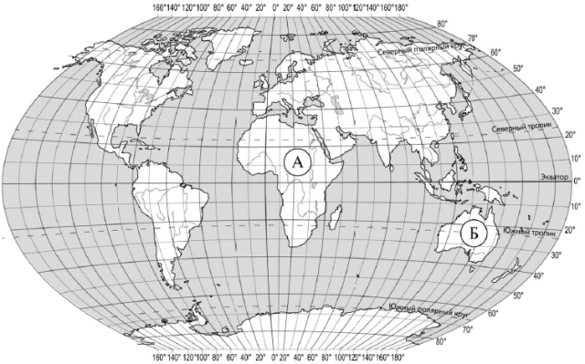
2. С каким из названных Вами материков связаны открытия путешественников и исследователей, изображённых на портретах? Укажите в ответе букву, которой обозначен этот материк на карте.
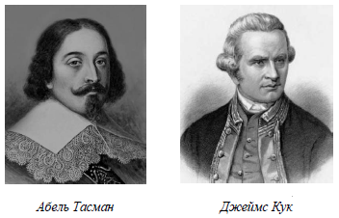
Подпишите на карте океаны, омывающие берега указанного Вами материка.

3. Найдите на карте точку 1 с координатами 5° с. ш. 62° з. д.
Поставьте на карте точку 2 с координатами 62° с. ш. 120° в. д.

В каком направлении от точки 2 расположена точка 1?

1) южном
2) юго-западном
3) юго-восточном
4) восточном
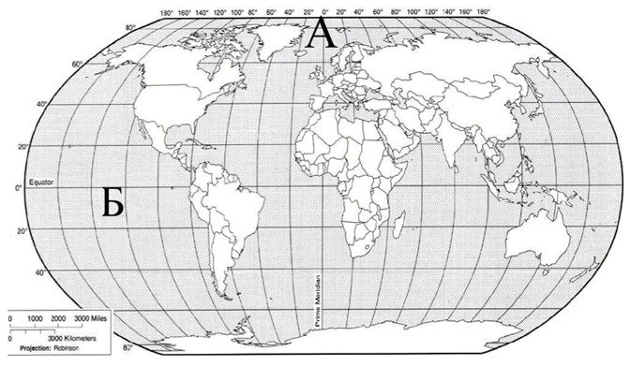
4. 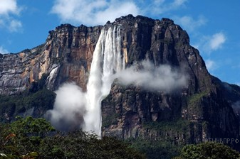Точка 1 (7° с. ш. 62° з. д.) расположена на территории крупного географического объекта. Прочитайте текст, рассмотрите фотографию и укажите название этого географического объекта.
Этот объект гидросферы обладает абсолютным рекордом высоты среди всех себе подобных на Земле. По разным оценкам она составляет около (или чуть более) 1000 м. Этот объект расположен на севере 4-го по площади материка. Несмотря на его размеры, он долгое время оставался неизвестным из-за труднодоступности. Только в 1933 году его увидел один летчик, пролетавший над ним на самолете. Сейчас объект известен нам под именем этого летчика. Хотя местные индейцы зовут его иначе.

Укажите название географического объекта в именительном падеже.
5. На каком берегу реки Михалёвки находится родник? В ответе запишите на правом ИЛИ на левом.
В каком направлении от родника расположен дом лесника?

Задание 3 выполняется с использованием приведённого ниже фрагмента топографической карты.
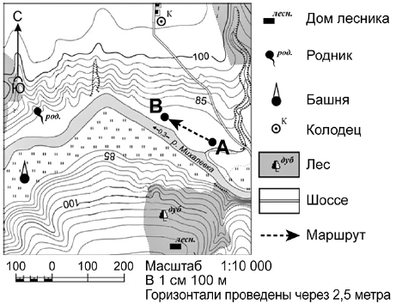
6. Какова протяжённость проложенного на карте маршрута А–В? Для выполнения задания используйте линейку. Расстояние измеряйте по центрам точек.

Ответ округлите до десятков метров и запишите без единиц измерения.

7. Какой из изображённых на фотографиях объектов может быть сооружён на территории, по которой проходит маршрут А–В? Укажите в ответе цифру, которой обозначен этот объект.
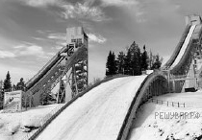
1 — лыжный трамплин
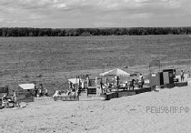
2 — пляж
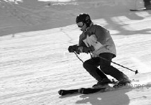
3 — лыжный спуск

Какая особенность участка, по которому проходит маршрут А–В, определила Ваш выбор?
1) близость к реке
2) ровная поверхность
3) достаточный уклон
4) отдалённость от населённого пункта

8. Разница во времени между городами Орлом и Оймяконом составляет +7 часов. На рисунках представлены показания часов в этих городах в тот момент, когда в Орле 9 часов утра. Запишите под каждым рисунком, как отображается то же самое время на электронных часах в этих городах.
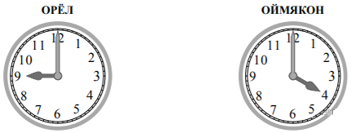

9. Жанна живёт в Орле. Урок по какому предмету у Жанны в школе в указанное Вами время? Используйте для ответа приведённое расписание уроков.
Урок по какому предмету в это время у её сверстницы Ольги, которая живёт в Оймяконе, если у неё такое же расписание уроков, что и у Жанны?

РАСПИСАНИЕ УРОКОВ
№  урока | Время | Предмет
1 смена
1 | 8:00–8:40 | Русский язык
2 | 8:50–9:30 | Литература
3 | 9:45–10:25 | Математика
4 | 10:45–11:25 | Физкультура
5 | 11:45–12:25 | Иностр. язык
6 | 12:35–13:15 | Информатика
2 смена
1 | 13:30–14:10 | Русский язык
2 | 14:30–15:10 | Биология
3 | 15:25–16:05 | Математика
4 | 16:15–16:55 | Литература
5 | 17:10–17:50 | История
10. Чем обусловлена разница во времени в разных частях Земли?
1) климатическими условиями
2) движением Земли вокруг Солнца
3) осевым вращением Земли
4) сменой времён года
11. Установите соответствие между природными зонами и их географическими особенностями.

Природные зоны:
А) тайга
Б) тундра

Географические особенности:
1) местообитание пушных зверей: соболя, горностая, белки, куницы
2) произрастание ели, пихты, сосны
3) произрастание мхов, лишайников, мелких кустарничков
4) местообитание северного оленя, лемминга, песца, полярной совы
5) сильные ветры в течение всего года
6) преобладание подзолистых почв

Запишите в таблицу выбранные цифры под буквами, которыми обозначены природные зоны.
Ответ:
А | Б
12. В какой из указанных природных зон (тундра, тайга) могли быть сделаны представленные фотографии. Запишите название природной зоны.
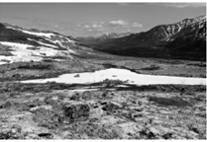
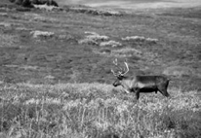
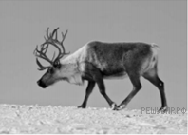
13. 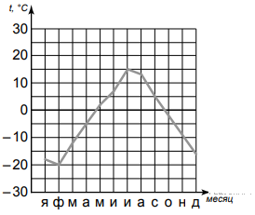
На метеорологической станции города N в течение года наблюдали за температурой воздуха.
По результатам наблюдений метеорологи построили график годового хода температуры. Рассмотрите график годового хода температуры и ответьте на вопросы.
Какой месяц был самым холодным в году?
Какова годовая амплитуда температур?
14. На каком рисунке знаками отображена погода в тот день, когда дул северный ветер? Укажите букву, которой обозначен этот рисунок.
